DOPASUJ OBRZAEK DO PYTANIA

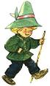
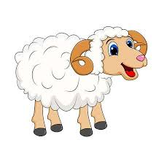
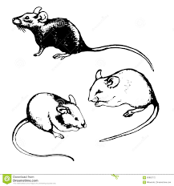
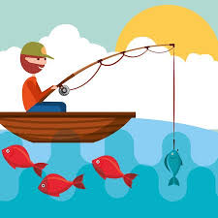
Obrazek, który jest odpowiedzią na pytanie, podpisz odpowiednią liczbą znajdującą się przed pytaniem.

1 Kto podstępnie zgładził smoka?
2 Jakie zwierzę podrzucono smokowi na pożarcie?
3 Kto zjadł króla Popiela?
4 Czym zajmował się Wars?

